SỞ GIÁO DỤC VÀ ĐÀO TẠO  HẢI PHÒNG  ĐỀ CHÍNH THỨC  (Đề thi gồm 02 trang, 06 bài) |  | KỲ THI TUYỂN SINH VÀO LỚP 10 THPT  NĂM HỌC 2023 – 2024  ĐỀ THI MÔN: TOÁN  Thời gian làm bài: 120 phút (không kể thời gian phát đề)
Bài 1. (1,5 điểm)
Cho các biểu thức:
;
với
a) Rút gọn biểu thức và
b) Tìm sao cho
Bài 2. (1,5 điểm)
1. Giải hệ phương trình
2. Một quyển vở giá 14 000 đồng, một hộp bút giá 30 000 đồng. Minh muốn mua 01 hộp bút và một số quyển vở.
a) Gọi là số quyển vở Minh mua, là số tiền cần trả khi mua quyển vở
và 01 hộp bút. Hãy biểu diễn theo
b) Nếu Minh có 300 000 đồng để mua vở và 01 hộp bút thì Minh mua được tối đa bao nhiêu quyển vở?
Bài 3. (2,5 điểm)
1. Cho phương trình ( là ẩn, là tham số).
a) Giải phương trình khi
b) Tìm các giá trị của để phương trình có hai nghiệm phân biệt thỏa mãn điều kiện
2. Một trường học có mảnh vườn hình chữ nhật chu vi là Nhà trường tiến hành
mở rộng mảnh vườn đó bằng cách tăng chiều dài thêm và chiều rộng thêm khi đó diện tích tăng thêm Tính chiều dài và chiều rộng của mảnh vườn trước khi mở rộng.
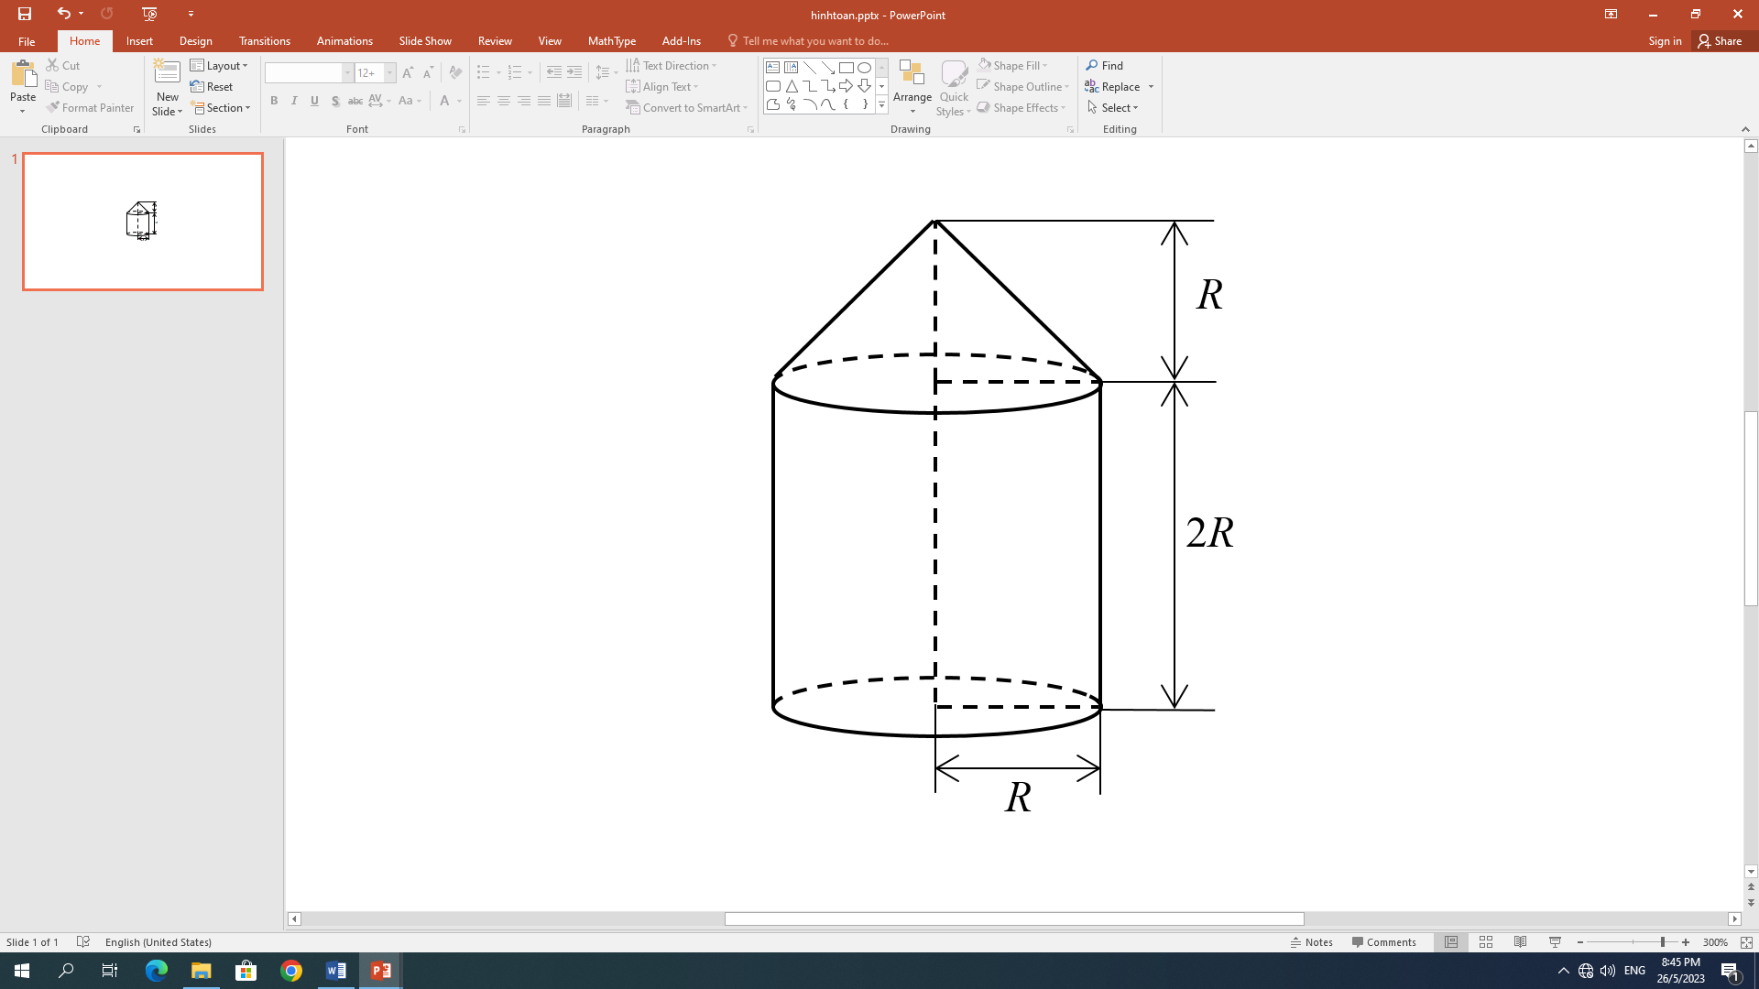
Bài 4. (0,75 điểm)
Một chi tiết máy gồm một phần có dạng hình trụ, phần còn lại có dạng
hình nón với các kích thước như hình 1. Biết rằng phần hình trụ có chu vi đáy
là Tính thể tích của chi tiết máy đó (lấy kết quả làm tròn đến chữ số thập phân thứ 2).
Hình 1
Bài 5. (3,0 điểm)
Cho đường tròn và điểm sao cho vẽ hai tiếp tuyến của đường tròn là các tiếp điểm), kẻ dây cung song song với Đường thẳng cắt tại điểm Gọi là trung điểm của
a) Chứng minh năm điểm cùng thuộc một đường tròn.
b) Đường thẳng cắt lần lượt tại và Gọi là giao điểm của và Chứng minh và tam giác đồng dạng với tam giác
c) Chứng minh ba đường thẳng đồng quy.
Bài 6. (0,75 điểm)
Cho các số thực thoả mãn: và
Tìm giá trị nhỏ nhất của biểu thức

----------- HẾT -----------
- Thí sinh làm bài trên giấy thi, không sử dụng tài liệu.
- Cán bộ coi thi không giải thích gì thêm.

SỞ GIÁO DỤC VÀ ĐÀO TẠO HẢI PHÒNG | KỲ THI TUYỂN SINH VÀO LỚP 10 THPT  Năm học 2023 – 2024
HDC ĐỀ CHÍNH THỨC

HƯỚNG DẪN CHẤM VÀ BIỂU ĐIỂM MÔN TOÁN (gồm 04 trang)
Bài | Đáp án | Điểm
1  (1,5đ) | a. (1,0 điểm)
1  (1,5đ) |  | 0,25
1  (1,5đ) | (vì ) | 0,25
1  (1,5đ) | Với ta có : | 0,25
1  (1,5đ) |  | 0,25
1  (1,5đ) | b. (0,5 điểm)
1  (1,5đ) | Để | 0,25
1  (1,5đ) | (thoả mãn).  Vậy thì | 0,25
2  (1,5đ) | 1. (0,75 điểm)
2  (1,5đ) |  | 0,25
2  (1,5đ) |  | 0,25
2  (1,5đ) | Vậy hệ phương trình có nghiệm duy nhất là | 0,25
2  (1,5đ) | 2. (0,75 điểm)
2  (1,5đ) | a) Công thức tính theo là | 0,25
2  (1,5đ) | b) Theo đề bài ta có: | 0,25
2  (1,5đ) | Giải được  Vậy bạn Minh mua tối đa được 19 quyển vở. | 0,25
3  (2,5đ) | 1a. (0,5 điểm)
3  (2,5đ) | Với phương trình có dạng | 0,25
3  (2,5đ) | Vậy khi phương trình có nghiệm là | 0,25
3  (2,5đ) | 1b. (1,0 điểm)
3  (2,5đ) | Có  Phương trình có hai nghiệm phân biệt | 0,25
3  (2,5đ) | Theo hệ thức Vi-ét  Theo đề bài ta có: kết hợp với (2) ta được | 0,25
3  (2,5đ) | Thay vào (3) ta được:. | 0,25
3  (2,5đ) | Giải được (thoả mãn), (loại)  Vậy với phương trình có hai nghiệm phân biệt thỏa mãn | 0,25
3  (2,5đ) | 2. (1,0 điểm)
3  (2,5đ) | Gọi chiều dài của vườn ban đầu là , chiều rộng của vườn ban đầu là  (ĐK: )  Vì chu vi của vườn ban đầu là nên ta có phương trình: | 0,25
3  (2,5đ) | Chiều dài của vườn sau khi mở rộng là:  Chiều rộng của vườn sau khi mở rộng là:  Khi đó diện tích vườn trường đã tăng thêm nên ta có phương trình: | 0,25
3  (2,5đ) | Từ (1) và (2) ta có hệ phương trình:  Giải hệ phương trình. | 0,25
3  (2,5đ) | Giải hệ phương trình ta được: (thoả mãn điều kiện).  Vậy chiều dài của vườn ban đầu là chiều rộng của vườn ban đầu là | 0,25
4  (0,75đ) | (0,75 điểm)
4  (0,75đ) | Độ dài bán kính đáy của phần hình trụ là: | 0,25
4  (0,75đ) | Thể tích của phần có dạng hình trụ là:  Thể tích của phần có dạng hình nón là: | 0,25
4  (0,75đ) | Thể tích của chi tiết máy đó là: | 0,25
5  (3,0đ) | Vẽ hình đúng cho câu a) | 0,25
5  (3,0đ) | a. (1,0 điểm)
5  (3,0đ) | Xét có:  + là dây không đi qua tâm và là trung điểm của  ⇒ tại (quan hệ vuông góc giữa đường kính và dây) ⇒ | 0,25
5  (3,0đ) | + là tiếp tuyến của đường tròn  (tính chất tiếp tuyến).  . | 0,25
5  (3,0đ) |  | 0,25
5  (3,0đ) | Hay năm điểm cùng thuộc một đường tròn đường kính  ( quỹ tích cung chứa góc). | 0,25
5  (3,0đ) | b. (1,0 điểm)
5  (3,0đ) | Xét có (tính chất hai tiếp tuyến cắt nhau)  Mà là đường trung trực của  tại ⇒ | 0,25
5  (3,0đ) | Xét và có:  (cmt)  chung | 0,25
5  (3,0đ) | Ta có: // (so le trong)  Mà (cùng chắn của ) | 0,25
5  (3,0đ) | Xét và có:  chung  (cmt) | 0,25
5  (3,0đ) | c. (0,75 điểm)
5  (3,0đ) | Ta có: (cmt)  Xét và có:  chung  (cùng chắn của )  Mà (cmt) nên  là trung điểm của đoạn thẳng . | 0,25
5  (3,0đ) | Gọi là giao điểm của và  Ta có: // (hệ quả định lí Ta-lét)  // (hệ quả định lí Ta-lét)  Suy ra mà nên  là trung điểm của đoạn thẳng | 0,25
5  (3,0đ) | Kéo dài cắt tại Gọi là giao điểm của và .  Xét có: // ( hệ quả định lí Ta-lét)  Xét có: // ( hệ quả định lí Ta-lét)  Suy ra mà nên  hay là trung điểm thẳng hàng  Suy ra: ba đường thẳng đồng quy tại | 0,25
6  (0,75đ) | (0,75 điểm)
6  (0,75đ) | Ta có:  Vì ta có (theo AM – GM)  ( vì với )  . | 0,25
6  (0,75đ) | Chứng minh bất đẳng thức phụ sau:  Ta có: (luôn đúng)  Áp dụng bất đẳng thức , ta được:  (vì ) | 0,25
6  (0,75đ) | Với ta có  Dấu “” xảy ra khi và chỉ khi  Vậy giá trị nhỏ nhất của là khi | 0,25

* Chú ý:
- Trên đây chỉ trình bày một cách giải, nếu học sinh làm cách khác mà đúng thì cho điểm tối đa ứng với điểm của câu đó.
- Trong một câu:
+ Có nhiều ý mà các ý phụ thuộc nhau, học sinh làm phần trên sai phần dưới đúng thì không cho điểm.
+ Có nhiều ý mà các ý không phụ thuộc nhau, học sinh làm đúng ý nào thì cho điểm ý đó.
- Bài hình học, học sinh vẽ hình sai phần nào thì trừ 0,25 điểm phần đó. Riêng điều kiện , nếu học sinh vẽ không đúng tỉ lệ và không ảnh hưởng đến kết quả thì vẫn cho đủ điểm.

Họ và tên thí sinh:.................................................................................... Số báo danh:.................

Cán bộ coi thi số 1: ........................................ Cán bộ coi thi số 2: .......................................... Tài liệu được chia sẻ bởi Website VnTeach.Com
https://www.vnteach.com

